Министерство образования Республики Беларусь
Учреждение образования
«Гомельский государственный университет
имени Франциска Скорины»

Факультет физики и ИТ

Кафедра общей физики

Отчёт по лабораторной работе №1
«Введение в Electronics Workbench»

Выполнил студент группы МС-32:
Проверил:
Баль П. М.
Подалов М. А.

Гомель 2022

Лабораторная работа №1

Введение в Electronics Workbench

Цель работы: ознакомиться с принципами работами Electronics Workbench, изучить основные базовые элементы.

Теоретические сведения

Система схемотехнического моделирования Electronics Workbench предназначена для моделирования и анализа электрических схем.
Electronics Workbench может проводить анализ схем на постоянном и переменном токах. При анализе на постоянном токе определяется рабочая точка схемы в установившемся режиме работы. Результаты этого анализа не отражаются на приборах, они используются для дальнейшего анализа схемы. Анализ на переменном токе использует результаты анализа на постоянном токе для получения линеаризованных моделей нелинейных компонентов. Анализ схем в режиме АС может проводиться как во временной, так и в частотной областях.

Ответы на контрольные вопросы

Состав панели источников

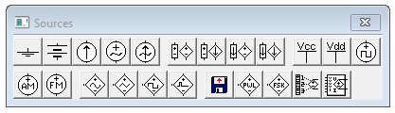

  - Заземление
  - Источник постоянного напряжения
  - Источник постоянного тока
  - Источник переменного напряжения
  - Источник переменного тока
  - Генератор тактовых импульсов
  - Источник напряжения +5 В
  - Источник сигнала «логическая единица»
  - Источник напряжения, управляемый напряжением
  - Источник тока, управляемый напряжением
  - Источник тока, управляемый током
  - Источник напряжения, управляемый током

Панель базовых элементов

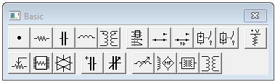

  - Узел
  - Резистор
  - Переменный резистор
  - Конденсатор
  - Переменный конденсатор
  - Катушка индуктивности
  - Катушка с переменной индуктивностью
  - Трансформатор
  - Реле
  - Ключ, управляемый клавишей
  - Реле времени
  - Ключ, управляемый напряжением
  - Ключ, управляемый током

P-n-p, n-p-n биполярные и полевые транзисторы

Биполярные транзисторы являются усилительными устройствами, управляемыми током. Они бывают двух типов: p–n–p и n–p–n.
Буквы означают тип проводимости полупроводникового материала, из которого изготовлен транзистор. В транзисторах обоих типов стрелкой отмечается эмиттер, направление стрелкии указывает направление протекания тока.
n–p–n транзистор имеет две n-области и одну р-область.
p–n–p транзистор имеет две р-области и одну n-область.
Полевые транзисторы управляются напряжением на затворе, т.е. ток, протекающий через транзистор, зависит от напряжения на затворе. Полевой транзистор включает в себя протяженную область полупроводника n-типа или р-типа, называемую каналом. Канал оканчивается двумя электродами, которые называются истоком и стоком. Кроме канала n- или р-типа, полевой транзистор включает в себя область с противоположным каналу типом проводимости.

Измерительные приборы

  - Вольтметр
  - Амперметр
  - Мультиметр
  - Осциллограф
  - Боде-плоттер
  - Функциональный генератор
  - Генератор слов
  - Логический анализатор
  - Логический преобразователь

Идентификация схемы № 5

Результаты лабораторной работы

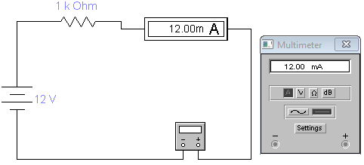

Схема 1
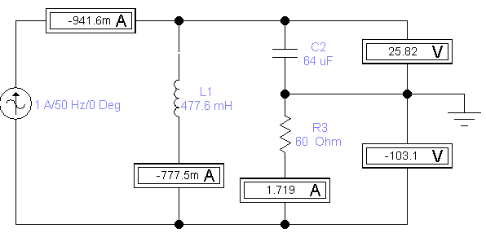

Схема 2

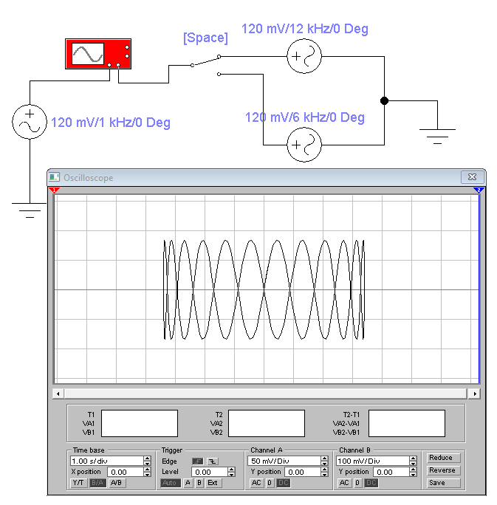

Схема 3

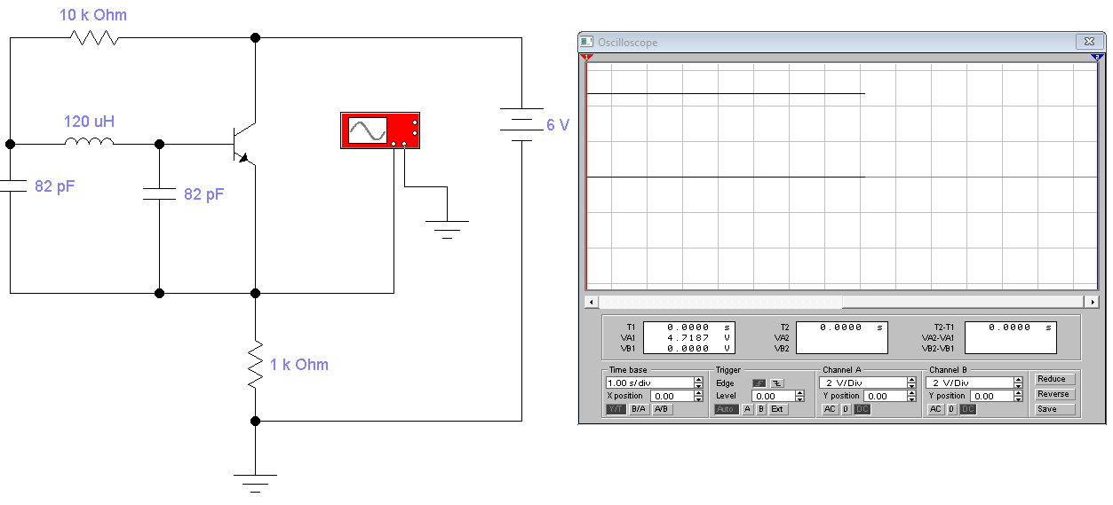

Схема 4

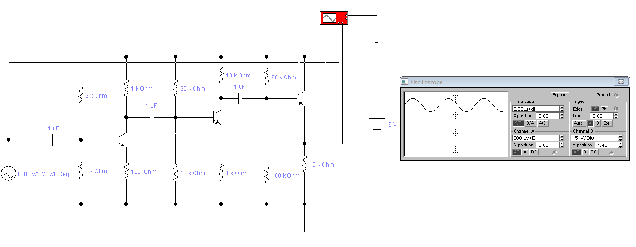

Схема 5

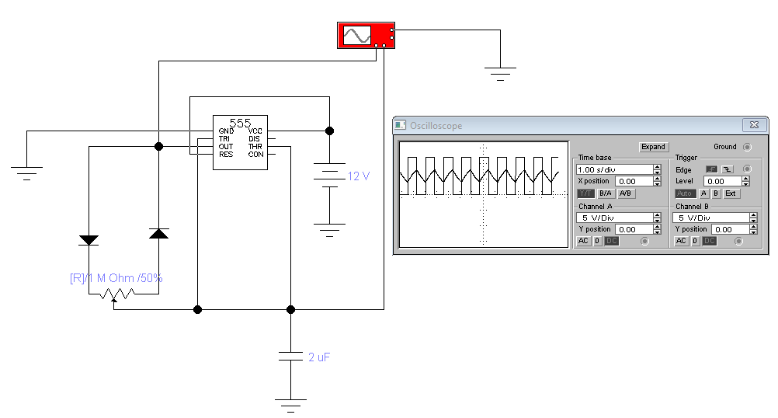

Схема 6

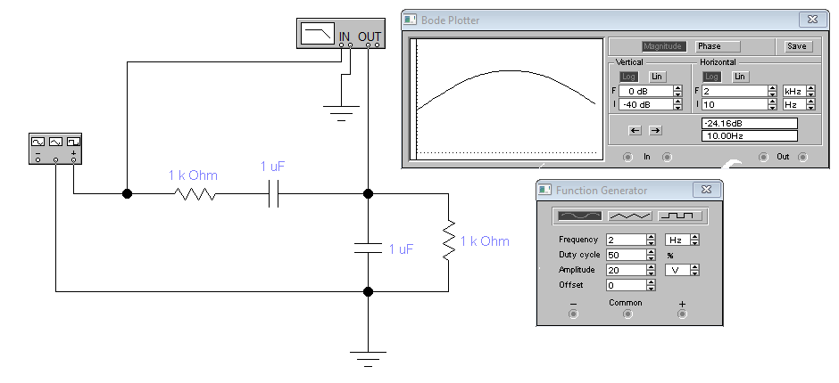

Схема 7

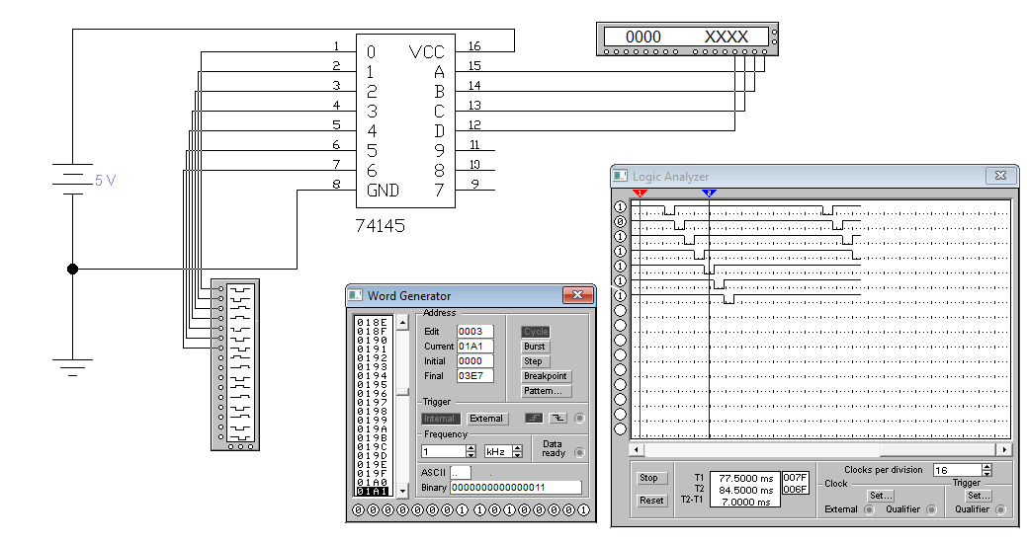

Схема 8

Вывод: ознакомились с принципами работами Electronics Workbench, изучили основные базовые элементы.

